Atividades domiciliar – Distanciamento Social covid – 19
Atividade de Música – 2º A e 3º A
Professor: Rômulo
Período de 26/05 a 29 de maio- 1 hora
- Fazer uma coreografia simples com a criança, usando balões, fitas de crepom, lençol entre outros objetos.
- Aprender a canção: ´´A linda Rosa Juvenil´´ e executar uma coreografia
A Linda Rosa Juvenil

A linda rosa juvenil, juvenil, juvenil
A linda rosa juvenil, juvenil
Vivia alegre em seu lar, em seu lar, em seu lar
Vivia alegre em seu lar, em seu lar
E um dia veio uma bruxa má, muito má, muito má
Um dia veio uma bruxa má, muito má
Que adormeceu a rosa assim, bem assim, bem assim
Que adormeceu a rosa assim, bem assim
E o tempo passou a correr, a correr, a correr
E o tempo passou a correr, a correr
E o mato cresceu ao redor, ao redor, ao redor
E o mato cresceu ao redor, ao redor
E um dia veio um belo rei, belo…
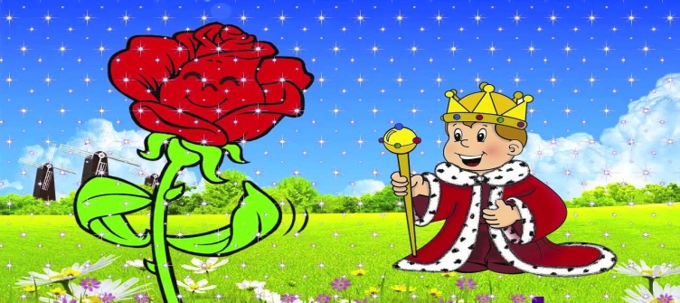

Atividades domiciliar – Distanciamento Social covid – 19
Atividade de Música – 2º A- 3 º Ano A Referente á 01 ( uma ) Aula
Professor: Rômulo
Período: 01/06 a 05 de Junho
(Tchaikovski – Valsa das flores)
https://www.youtube.com/watch?v=lFxQztPf5_I
Fazer a leitura das músicas.
A primeira música será instrumental,
Ouvir a musica e responder as questões
(Xô, preconceito).
https://www.youtube.com/watch?v=MrhuJs4JXg0
Fazer a leitura da música
Responder a questões:
1 – Ao escutar essa música, você:
a) ( ) Desliga imediatamente
b) ( ) Ouve atentamente
c) ( ) Compra o CD
d) ( ) Deixa tocando como música de fundo
2 – Imagine alguém que gostaria dessa música e escreva seu nome.
3 – Imagine alguém que odiaria essa música e escreva seu nome.
4 – O que você sente ao ouvir essa música?
5 – O que você vê ou imagina se fechar os olhos e ouvir essa música?

Atividades domiciliar – Distanciamento Social covid – 19
Atividade de Música –2º A- 3 Ano A Referente á 01 ( uma ) Aula
Professor: Rômulo
Período: 08/06 a 12 de Junho
- Apresentar a letra e o clipe da música
- Responder as questões

Dias melhores
Jota Quest.

Vivemos esperando
Dias melhores
Dias de paz, dias a mais
Dias que não deixaremos
Para trás, oh.
Vivemos esperando
O dia em que
Seremos melhores (Melhores! Melhores!)
Melhores no amor
Melhores na dor
Melhores em tudo, oh oh oh
Vivemos esperando
O dia em que seremos
Para sempre
Vivemos esperando, oh oh oh
Dias melhores pra sempre
Dias melhores pra sempre
(Pra sempre!)
Vivemos esperando
Dias melhores (Melhores! Melhores!)
Dias de paz
Dias a mais
Dias que não deixaremos
Para trás, oh oh oh
Vivemos esperando
O dia em que
Seremos melhores (Melhores! Melhores!)
Melhores no amor
Melhores na dor…

https://www.youtube.com/watch?v=9dsUVU7ERK4
a) A música é:
( ) Divertida ( ) Suave ( ) Chata ( ) Melancólica

b) A letra da música é:
( ) Repetitiva ( ) Muito longa ( ) Bonita ( ) Romântica

c) O clipe é:
( ) Alegre ( ) Bem instrumentalizado ( ) Triste ( ) Agradável

d) Quando ouve a música, você:
( ) Quer dançar ( ) Quer chorar ( ) Quer namorar ( ) Sente saudades

e) O/A cantor/a da música parece estar:
( ) Apaixonado/a ( ) Nervoso/a ( ) Agitado/a ( ) Triste ( ) Feliz ( ) Com raiva

Atividades domiciliar – Distanciamento Social covid – 19
Atividade de Música –2º A e 3º Ano A Referente á 01 ( uma ) Aula
Professor: Rômulo
Período: 15/06 a 19 de Junho
- Vamos aprender a música e responder as perguntas

Criança não trabalha

Palavra Cantada

Lápis, caderno, chiclete, pião
Sol, bicicleta, skate, calção
Esconderijo, avião, correria, tambor, gritaria, jardim, confusão
Bola, pelúcia, merenda, crayon
Banho de rio, banho de mar, pula cela, bombom
Tanque de areia, gnomo, sereia, pirata, baleia, manteiga no pão
Giz, mertiolate, band-aid, sabão
Tênis, cadarço, almofada, colchão
Quebra-cabeça, boneca, peteca, botão, pega-pega, papel, papelão
Criança não trabalha, criança dá trabalho
Criança não trabalha...
Lápis, caderno, chiclete, pião
Sol, bicicleta, skate, calção
Esconderijo, avião, correria, tambor, gritaria, jardim, confusão
Bola, pelúcia, merenda, crayon
Banho de rio, banho de mar, pula cela, bombom
Tanque de areia, gnomo, sereia, pirata, baleia, manteiga no pão
Criança não trabalha, criança dá trabalho
Criança não trabalha...
Giz, mertiolate, band-aid, sabão
Tênis, cadarço, almofada, colchão
Quebra-cabeça, boneca, peteca, botão, pega-pega, papel, papelão
Criança não trabalha, criança dá trabalho
Criança não trabalha...
1, 2 feijão com arroz
3, 4 feijão no prato
5, 6 tudo outra vez...
Lápis, caderno, chiclete, pião
Sol, bicicleta, skate, calção
Esconderijo, avião, correria, tambor, gritaria, jardim, confusão
Bola, pelúcia, merenda, crayon
Banho de rio, banho de mar, pula cela, bombom
Tanque de areia, gnomo, sereia, pirata, baleia, manteiga no pão.

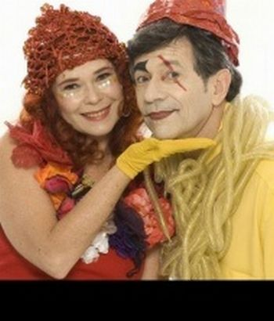
https://www.youtube.com/watch?v=lgDOXkKSobM
- Quais palavras rimam no final das estrofes?
- Quantas palavras têm na primeira estrofe?
- O que o autor quis dizer com: “Criança não trabalha, criança dá trabalho. Criança não trabalha...”
- Quais palavras que aparecem na letra da música e que são nomes de brinquedos, de alimentos e de material escolar?
- Qual parte da letra da música mostra que a criança tem direito a: saúde, alimentação, escola e cuidados na família.

